Dlaczego warto wybrać indyjskie podstawki pod szklanki?
<strong>Podstawki pod szklanki</strong> to funkcjonalne akcesoria, które powinny się znaleźć w każdym domu.

Podstawki pod szklanki
Jeżeli chcesz uchronić obrus przed plamami i zabrudzeniami albo powierzchnię stołu przed uszkodzeniami, przydadzą Ci się podstawki pod szklanki i kubki.
Dlaczego warto mieć podstawki pod szklanki?
Każdemu z nas zdarza się postawić mokrą szklankę na stole, albo — trochę gorzej — obrusie. Jeśli nie chcesz zarysowań czy nieestetycznie odbitych plam na powierzchni, które dodatkowo bywają trudne do usunięcia, warto zwrócić uwagę na podstawki pod szklanki i kubki. Te akcesoria do kuchni i jadalnie są nie tylko praktycznym, ale również estetycznie ciekawym dodatkiem do wnętrza. Mogę być wykonane z takich tworzyw jak bambus, drewno, kamień, tworzywa sztuczne itp.

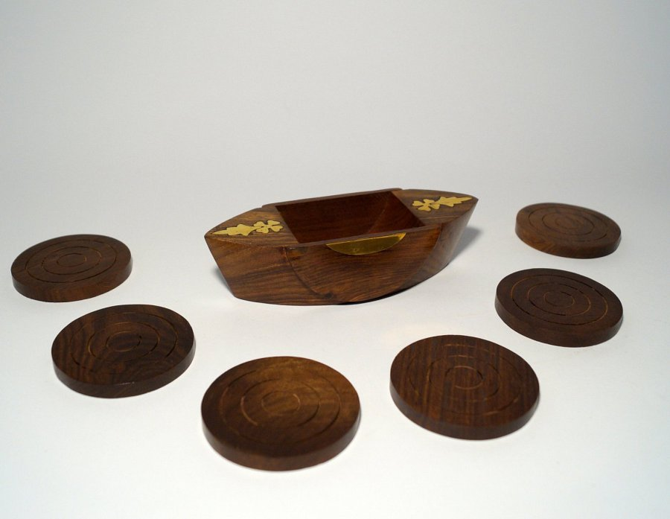
Indyjskie podstawki pod kubki
Ręcznie wykonane, autentyczne podstawki pod kubki z Indii idealnie pasują do wnętrz w stylu klasycznym lub kolonialnym. Szczególnie dobrze wyglądają w pomieszczeniach, gdzie znajdują się inne akcesoria w stylu orientalnym. Poza tym te podstawki mogą posłużyć dobrym prezentem dla pasjonatów Indii lub miłośników herbaty, np. z okazji urodzin lub parapetówki.
Takie podstawki są z reguły wykonane z materiałów naturalnych, np. z kamienia lub drewna palisandru. Dodatkowo są dekorowane za pomocą rzeźb lub elementów mosiężnych. Sprzedawane są zazwyczaj w kompletach, a nie na sztuki. W skład zestawu wchodzą z reguły sześć podstawek oraz dopasowana do nich podstawa.

